2024届毕业生生源信息绑定和校对指引（学生版）

- 生源信息绑定和校对范围
2024届毕结业生（包括港澳台学生，不包括国际学生）。
- 生源信息绑定和校对时间
即日起至2023年10月13日。
- 生源信息绑定和校对作用
准确的生源信息是学生顺利完成毕业就业手续的重要依据。完成学籍信息绑定和生源校对的学生，学生方可通过小程序完成电子签约、档案寄送、就业信息填报等相关手续。
- 生源信息绑定和校对流程
步骤1：毕业生关注“广东大学生就业创业”微信小程序，学生操作界面见图1。详见附件1《毕业生生源信息绑定操作流程》。
步骤2：点击“头像”功能按钮，完成学籍绑定。内地学生需要进行“实名认证+学籍绑定”，港澳台学生只需操作完成“学籍绑定”即可。
步骤3：通过“个人信息”入口，依次填写“学校”“个人”“其他”信息，填写完毕后“提交”（带星号的字段务必要填写或校对），经由培养单位、学校及省中心审核完成并初始化后，即完成生源信息绑定和校对。其中“生源地”“生源地”字段为重要字段，必须填至生源市所在区/县（东莞市、中山市到市级即可），否则系统无法通过。条目涉及就业手续办理准确性，务必认真查阅本指引“五、生源地填写指引”后核对；“高中/本科毕业学校”字段系统初始信息均为“毕业学校”，请如实进行修改校对。
步骤4：通过“我的简历”入口，填写完善简历信息，以便平台精准匹配并推送求职信息。详见附件2《毕业生撰写提交电子简历操作流程》。
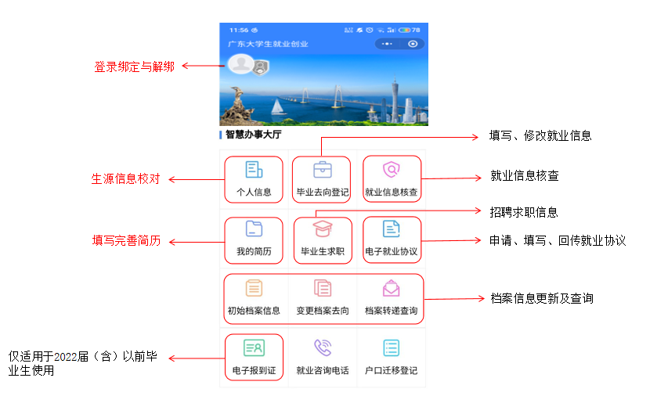

图1 学生操作界面
说明：“个人信息”中如无初始信息的条目，请根据实际情况填报准确信息；如有初始信息的条目，毕业生核对是否正确，如有误且可编辑的可进行修改；如有初始信息无法修改的（例如院系、专业、学号、身份证号、姓名、性别）有误，请填写《2024届毕业生生源信息修改申请表》（附表1）并提交相关证明材料至培养单位，由培养单位查验在后系统编辑修改并上传相关证明作为附件，提交学校审核。
四、生源地信息核对指南
（一）填写准确的生源地信息的重要性
毕业后户档申请派遣回生源地的毕业生，如错误上报生源地信息，可能导致毕业生档案投递错误，及多次往返寄送增加档案丢失的机率。
（二）生源地的概念
依据就业主管部门有关规定，非师范类毕业生（我校所有毕业生均属该类，以下简称毕业生）生源地具体是指学生的来源地，一般是毕业生高考前家庭常驻户籍所在地（填写须具体到市（区）、县），也可以认为是除了临时集体户口外的现户口所在地。
（三）如何判断自己的生源地
1. 本科生的生源地判断
本科毕业生的生源地指的是该生高考前家庭常驻户籍所在地，具体到市（区）、县一级。例如：广东省广州市番禺区、北京市海淀区等。生源地不一定总是高考时户籍所在地，例如：高考时户口迁入深圳，但父母户籍仍在原籍，则生源地仍是原籍。入学后家庭常住户口发生变化的，应以新户口所在地为准。
2. 研究生的生源地判断
研究生毕业生（含硕士、博士）的生源地按入学前户口性质分两种情况：
1.入学前没有工作经历，则生源地是指该生高考前的户籍所在地，即该生高考前家庭常驻户籍所在地。例如同学甲本科毕业后直接攻读硕士研究生，则该生生源地为高考前家庭常驻户籍所在地。博士生生源地依此类推。
2.入学前有工作经历，并在工作地落实了个人独立户口（非工作单位临时集体户口）的毕业生，生源地指的是工作地。例如，同学乙在武汉工作，并落实了武汉市的个人独立户口（非工作单位临时集体户口），考取研究生后，该生的生源地应为湖北省武汉市。
如不确定集体户口所在地能否在毕业后接收户档，建议可咨询户口所在地部门进一步核实。
四、其他事项
（一）少数民族高层次骨干人才计划（以下简称“少干计划”）学生在生源校对时还需在附件处上传《少数民族高层次骨干人才计划硕士（或博士）研究生定向协议书》盖章原件图片以便查验备案。生源校对完成后培养单位填报《2024届少干计划毕业生信息汇总表》（附表2）。经备案的少干计划毕业生，学校将按规定发放纸质协议书，并按规定办理相关派遣手续。
（二）生源信息校对完成后，原则上不可随意变更生源地及姓名、身份证号等信息。如因异地考学、行政区划变更、升学后父母户籍变动等导致生源地信息变化，或入学后更改了姓名或更换身份证号码等情况，须出具户籍信息相关证明材料，并填写《2024届毕业生生源信息修改申请表》（附表1）提交培养单位，由培养单位查验在后系统编辑修改并上传相关证明作为附件，提交学校审核。
生源地变更证明材料为由当地公安机关出具的证明材料（户口本和身份证等户籍证明）；姓名或身份证号码更换的，证明材料为公安机关出具的更改通知复印件、户口本复印件、身份证复印件及招生名册复印件。
五、生源信息绑定与校对常见问题及处理
1.往年延期至2024年毕业的学生，如在往年时已经绑定生源，毕业年份显示错误，如何处理？
答：须解绑往年生源后，重新绑定2024年生源。操作方法是点击头像进入，选择解绑，然后选择正确的毕业年份重新绑定和进行生源信息校对。
2.生源不通过，显示“中心无法对应学籍数据”？
答：学生核对其学信网上的学籍信息，是否存在某些信息不一致导致无法通过。如果省厅系统生源其他基本信息都与学信网一致，一般可能是学信网上的预毕业时间有误，可联系院系教务等部门进行处理。学信网更新后，学生可重新提交生源信息，院系和学校审核。学信网修改后，一般无法即时更新，省厅系统一般2周左右更新一次学籍数据。
3.如有学生信息存在于2024年系统生源，但非2024年预毕业，可如何处理？
答：如果当前学信网预毕业生时间为2024年，则需先完成生源校对与绑定。学信网预毕业时间修改为非2024年后，院系核实情况后方可先删除该生生源。
4.如有学生实际为2024年预毕业，但系统2024年份无学生信息的，如何处理？
答：可先检查学信网上预毕业时间是否为2024年。如否，则应先联系学籍部门申请更新。学信网更新后，待省厅系统更新学籍（一般两周左右更新），则可进行生源校对绑定；如是，联系院系检查是否在生源管理回收站，并还原即可。
5.政治面貌有误，如何修改和更新？
答：政治面貌有误，请联系学院负责就业老师进行修改。院系可在生源管理模块下更改。注意，如在签订电子协议前政治面貌有更新，须在申请电子协议前更改，否则电子协议中政治面貌仍为旧信息。如协议书完成后政治面貌有更新，则与用人单位协商是否须重新签订协议书。
6.实际为2024年12月毕业，系统生源信息显示为2024年6月毕业，如何处理？
答：同一年份的毕业时间有误，联系学院负责就业老师进行修改。院系可在生源管理模块下更改。注意，如在签订电子协议前毕业时间有变化，须在申请电子协议前更改，否则电子协议中毕业时间无法更改。
7.学校审核完成，为何显示未初始化？
答 ：学校审核完成，还需系统初始化。学校会定期完成初始化，如有特殊情况，可联系学校进行处理。
8.学生在“广东大学生就业创业”小程序已完成学籍绑定和生源校对，但培养单位（即院系）在系统无法查看审核，如何处理？
答：首先，学生确认自己绑定的年份是否正确；如果绑定年份无误，请培养单位确认在就业管理系统查看的年份是否正确；如排除前两个因素，则可能是该生源的生源信息不完整，缺少院系名称，故院系无法查看到。请院系老师联系学职办添加信息后，学生所在院系即可查看到该生生源信息。
9.港澳台生源学生登录“广东大学生就业创业小程序”做生源校对时，提示证件号有误？
答：一般应使用学籍信息上的证件号码，如证件号中有括号，则应使用英文格式。如学生多次尝试仍无法绑定，院系可后台协助填写生源信息并审核。
10.完善简历时显示照片不合格？
答 ：一般可能是头发的流海遮住眼睛等情况，使五官无法准确识别，重新上传符合要求的照片即可。

附表1 2024届毕业生生源信息修改申请表
序号 | 培养单位 | 学历 | 姓名 | 学号 | 手机号码 | 错误字段 | 错误字段原信息 | 错误字段原更正信息
例1 | XX学院 | 本科 | 张三 | 1122235 | 12157862441 | 政治面貌 | 共青团员 | 中共预备党员
例2 | XX学院 | 硕士 | 李四 | 1542366 | 12345678913 | 生源地 | 广东省潮州市 | 广东省广州市天河区
说明：
1.此表仅用于学生无法编辑的部分信息有误更改使用，以及生源校对完成后部分信息更改使用。
2.生源信息校对完成后，原则上不可随意变更生源地信息及姓名、身份证号等信息。如因异地考学、行政区划变更、升学后父母户籍变动等导致生源地信息变化，或入学后更改了姓名或更换身份证号码等情况，须出具户籍信息相关证明材料

附表2 XX培养单位2024届少干计划毕业生情况汇总表
序号 | 培养单位 | 学历 | 姓名 | 学号 | 专业 | 手机号码 | 是否完成生源校对 | 系统是否上传定向协议书 | 备注
例1 | XX学院 | 硕士 | 张三 | 1122235 | 生物学 | 12548963211 | 是 | 是
1.“备注”说明没有上传定向协议书或没有完成生源校对的具体情况。

附件1

毕业生生源信息绑定操作流程

1.进入“广东大学生就业创业”官方小程序首页自动显示授权温馨提示，点击“开始授权”弹出小程序授权窗口。
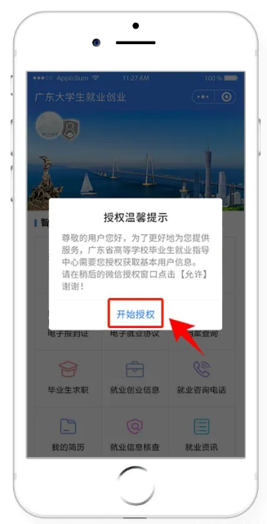

2.如果之前没有允许微信授权则取消返回首页后，在小程序首页点击“头像”或“办事大厅”的功能按钮，还会弹出授权温馨提示，直到允许授权为止。允许微信授权后，即完成登录。

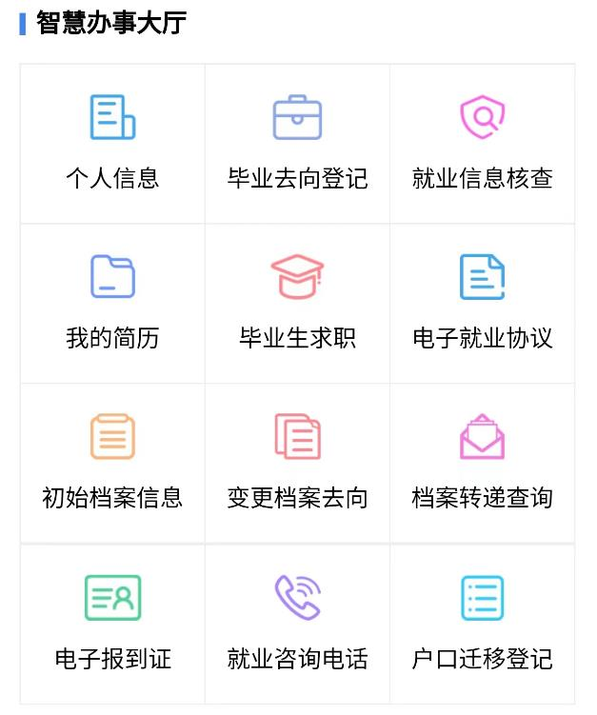
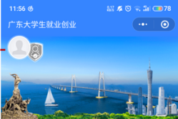

温馨提示：中国内地学生需要进行“实名认证+学籍绑定”，港澳台学生只需操作完成“学籍绑定”即可。

中国内地学生

1.进入“广东大学生就业创业”官方小程序，在首页左上角找到“用户登录”，点击后出现一个弹窗，出现两个选项：“中国内地学生”“港澳台学生”，选择“中国内地学生”选项。
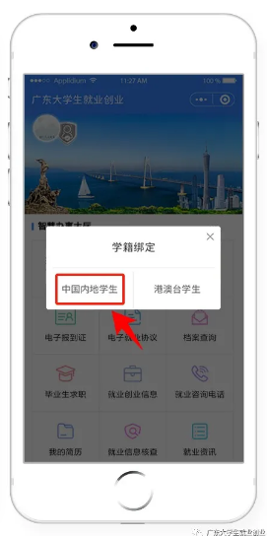
2.进入“学籍绑定”页面，点击“开始验证”，并完成人脸识别身份认证。
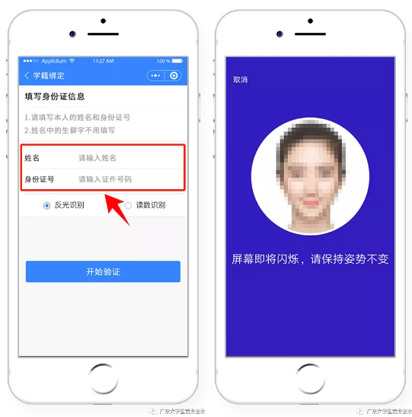
3.“刷脸”成功后，即可进行“学籍绑定”，点击“完成”可进入“个人信息”绑定的操作。
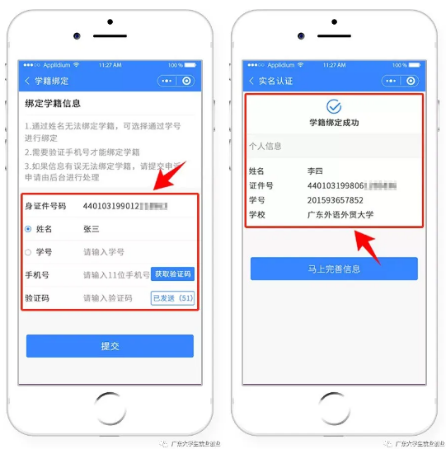

4.学籍绑定完毕，进入小程序首页的登录状态。

港澳台籍学生

1.进入“广东大学生就业创业”官方小程序，在首页左上角找到“用户登录”，点击后出现两个弹窗“中国内地学生”“港澳台学生”，选择“港澳台学生”。

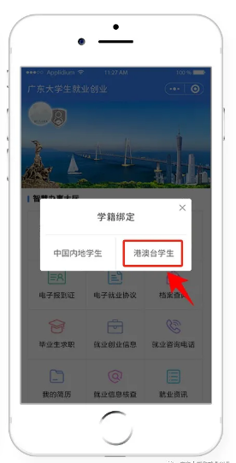

2.“绑定学籍信息”并“提交”。

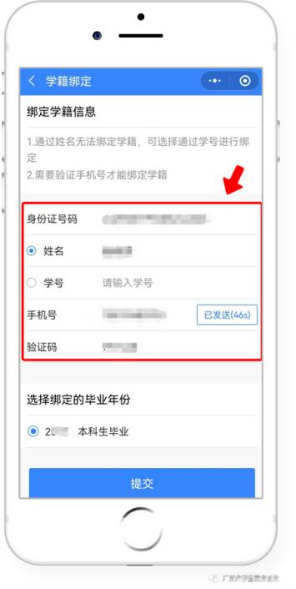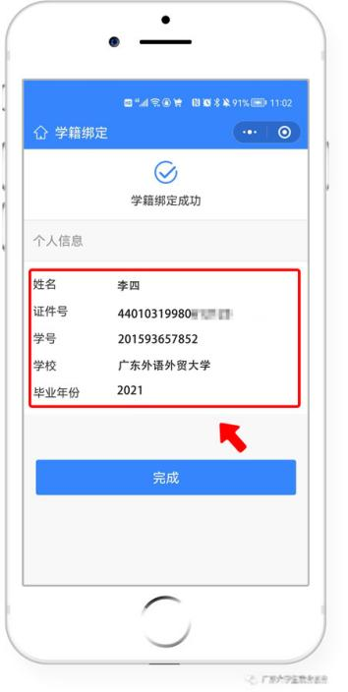
3.若绑定学籍失败，系统会显示具体原因，请重新绑定，成功后提交。

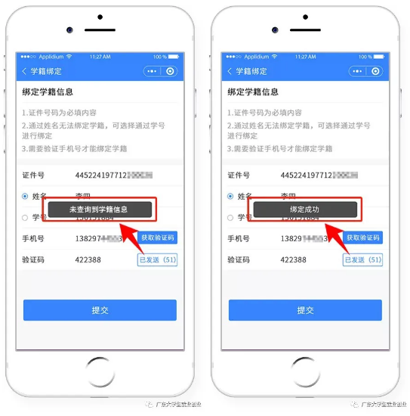

4.学籍绑定完毕，进入小程序首页的登录状态。

附件2

毕业生撰写提交电子简历操作流程

1.搜索“广东大学生就业创业”官方微信公众号并点击关注，进入菜单栏“办事大厅”。

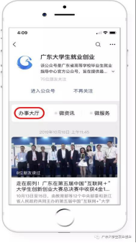

2.点击“毕业生求职”模块，如已绑定学籍的同学即可完善简历并投递。

3.如尚未绑定身份信息的同学，请先绑定身份信息，港澳台同学可根据提示指引进行身份信息填报及电子简历的撰写提交。

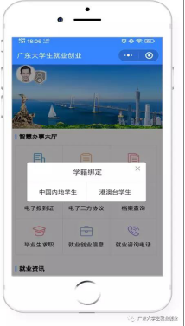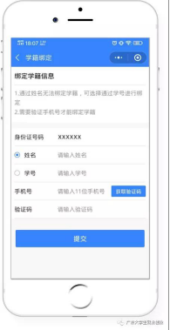
4.“创建电子简历”，必填项填写完成（完善度需≥60%）的同学方可投递简历。
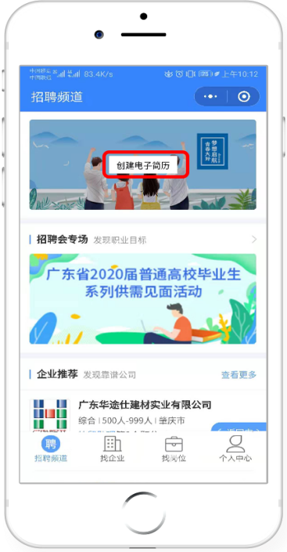

5.点击“我的简历”中的头像，上传符合要求的免冠照片，系统即可快速生成蓝色背景的证件照片。照片可适用于简历、派遣、电子就业协议等系统中的多个服务场景（证件照片经过公安部后台校验，符合国家证件照标准）。
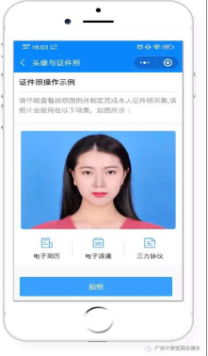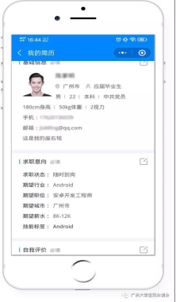
接下来，毕业生可以返回企业列表、职位列表，搜索心仪的职位并进行简历投递。省高等学校毕业生就业指导中心官方平台将进行岗位智能匹配并推送给已提交简历的毕业生，请已提交简历的毕业生注意查收信息。

